* ***modelové organizmy*** *–* ***baktérie /EC -*** Escherichia coli ***/, arabovka, vinná muška – Drosophila, hlodavce***
* ***Využívajú sa ako modelové organizmy preto, lebo majú:***
* 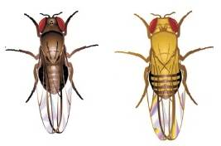*krátky životný cyklus,*
* *mnoho potomkov,*
* *jednoduchosť pestovania, chovania, kríženia*
* *malý počet chromozómov,*
* *genetická variabilita populácií v druhu*

**DROSOPHILA – vinná muška**

***genomika –*** *veda o sekvencii nukleotidov v DNA jednotlivých organizmov*